Het laatste avondmaal
Marcus 11, 1-11; Matthëus 21, 1-11; 26, 17-35; Lucas 22, 7-13;
Johannes 13, 21-35; 17, 20-21

Het doel van deze serie is om de bijbelverhalen in begrijpelijke taal en met mooie illustraties dichtbij de belevingswereld van de kinderen te brengen. Het is vrij vertaald vanuit het Italiaans.

Via deze Word-versie is de tekst beschikbaar om aan te passen aan ieders eigen doelgroep.

In cursief staan er aanvullingen voor de leesbaarheid van de tekst.

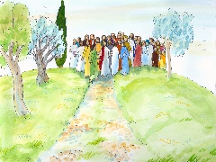 | Jezus is met zijn leerlingen onderweg naar Jeruzalem. Aangekomen op een heuvel die genoemd wordt “de hof van Olijven” roept Jezus twee van zijn leerlingen bij zich en zegt tegen hen:
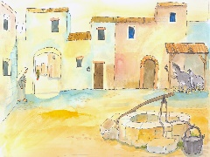 | “Ga vast vooruit naar dat dorp daar. Je zult er een vastgebonden ezel vinden waar nog nooit iemand op gezeten heeft. Breng die ezel hier.”
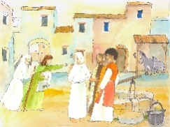 | “Als iemand je vraagt wat je van plan bent met die ezel dan moet je antwoorden: De meester heeft hem nodig, maar we brengen hem later terug.” De twee leerlingen gaan onderweg en vinden de ezel en doen precies wat Jezus hen heeft gevraagd.
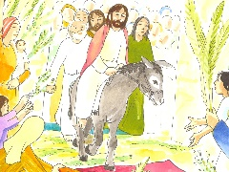 | Als de twee met de ezel aankomen worden er mantels over de ezel gelegd zodat Jezus erop kan gaan zitten. En zo gaan ze samen op weg naar Jeruzalem.
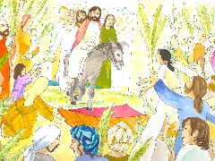 | Er is veel volk op de been: als de mensen Jezus op de ezel zien aankomen spreiden velen hun mantels uit op de weg. Anderen snijden takken van de bomen zodat Jezus over een tapijt Jeruzalem kan binnen trekken.
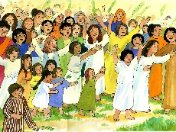 | Vol van vreugde danken de mensen God voor de vele wonderen die Jezus heeft gedaan en ze roepen: “Hosanna.” Anderen roepen: “Gezegend hij die komt in de naam van de Heer. Eer aan God in de hoge.”
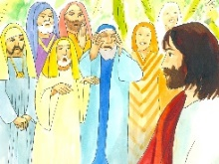 | Jezus begint Jeruzalem binnen te rijden. Veel mensen gaan de straat op om hem te zien: Wie is dat, hoor je roepen? Het is Jezus de profeet en ze zingen verder: Hosanna.
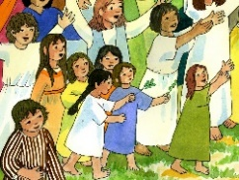 | Onder de toeschouwers zijn er ook Farizeeërs die Jezus vragen: “Laat die mensen toch stoppen met schreeuwen.” Jezus geeft hen ten antwoord: “Als deze mensen stoppen met schreeuwen dan zullen de stenen het gaan doen.” Onderling reageren de farizeeërs: “Kijk, het hele volk rent achter hem aan.”  Ze komen in de buurt van de tempel waar Jezus blinden en kreupelen geneest. De priesters en de schriftgeleerden van de tempel hebben gezien wat Jezus heeft gedaan en horen de kinderen: “Hosanna”, roepen. Ze minachten hem en vragen: “Maar hoor je niet wat ze allemaal zeggen?” Jezus geeft als antwoord: “In de Heilige schriften staat al geschreven dat de kinderen mij zullen verheerlijken.”
Jezus vindt het fijn als de kinderen God danken en verheerlijken.
De Farizeeërs en de hogepreisters doen niet mee met het feest. Ze zijn jaloers omdat de mensen van Jezus houden en graag naar hem luisteren.
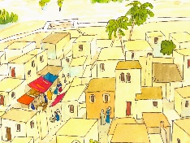 | Het is bijna Pasen. Dat is voor de joden een groot feest. Het herinnert hen aan de nacht waarin God zijn volk bevrijdt van de Egyptenaren. In Jeruzalem is in elk huis alles klaar voor dat grote Paasfeest; het brood, de wijn en het lam.
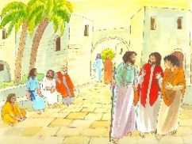 | Jezus stuurt Petrus en Johannes erop uit om het Paasmaal voor hen klaar te gaan maken. “Waar moeten we het Paasmaal klaarmaken”, vragen ze?
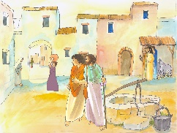 | “Als jullie de stad ingaan zullen jullie een vrouw zien die een kruik draagt. Volgt haar en bij het huis waar ze binnen gaat, vraag je aan de baas: De meester wil graag het Paasmaal vieren met zijn leerlingen en welke zaal mogen wij daarvoor klaar maken? Hij zal jullie een geschikte bovenzaal tonen, en daar kunnen jullie het Paasmaal voorbereiden.” De leerlingen gaan op weg en vinden alles precies zoals Jezus had gezegd. In de bovenzaal bereiden ze het Paasmaal voor.
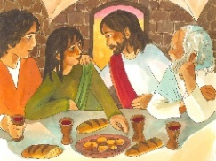 | Jezus gaat aan tafel zitten en zegt tegen zijn leerlingen: “Dit is de laatste keer dat wij samen aan tafel gaan. Ik zal daarna gearresteerd worden en ze zullen me ter dood veroordelen. Een van jullie hier zal mij verraden.”
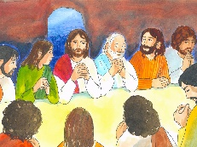 | De leerlingen kijken elkaar aan; ze begrijpen nog niet goed waar Jezus het allemaal over heeft. Dan vraagt de een na de ander: “Ik ben het toch niet Heer?”
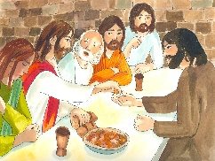 | Ook Judas vraagt: “Ben ik het Heer?” “Ja Judas”, zegt Jezus. De leerlingen begrijpen niet echt wat er gaat gebeuren.  Judas begrijpt dat Jezus hem door heeft. Toch staat hij op en gaat naar de hogepriesters toe om af te spreken hoe ze Jezus gevangen kunnen nemen. Hij krijgt daar een grote som geld voor.
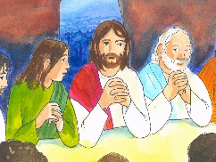 | Nadat Judas vertrokken is zegt Jezus: “Ik zal nog maar kort bij jullie zijn en jullie zullen mij vragen waar ik heen ga. Daar waar ik heen ga kunnen jullie (nog) niet komen.“  Later komt Judas tot het inzicht dat hij het fout heeft gedaan.  Ook wij hebben de ervaring opgedaan van fouten maken en opnieuw beginnen. God staat altijd klaar om ons te vergeven en daarom kunnen wij altijd opnieuw beginnen!
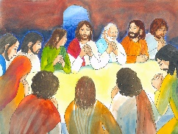 | “Ik geef jullie een nieuw gebod”, zegt Jezus verder; “bemint elkaar zoals ik jullie heb bemint. Daaraan zullen de mensen herkennen dat jullie mijn leerlingen zijn; als jullie elkaar elkaar beminnen.  Alles wat jullie in mijn naam aan de Vader vragen zullen jullie krijgen. De Vader zal door de Zoon verheerlijkt worden.”  Waar gaat Jezus heen? Wat is zijn vaderland? De hemel daar waar zijn Vader is.
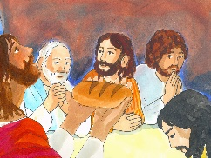 | Tijdens de maaltijd neemt Jezus het brood en dankt God, …
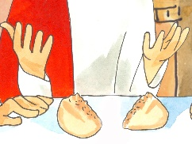 | Hij breekt het brood en deelt het uit aan zijn leerlingen terwijl Hij zegt: “Neemt en eet hiervan want dit is mijn lichaam.”
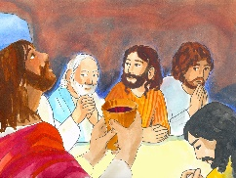 | Dan neemt Hij de kelk met de wijn. Hij dankt God en zegt: “Neemt deze wijn en drinkt allen hiervan, dit is mijn bloed vergoten voor jullie, jullie zonden zullen vergeven zijn. Als jullie later dit feest vieren moeten jullie doen wat ik jullie heb voorgedaan. Je zult je herinneren dat ik mijn leven voor jullie heb gegeven.“

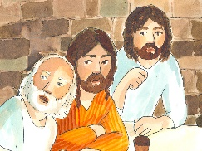 | De leerlingen bidden en zingen samen.  Dan bidt Jezus hardop tot Zijn Vader; Hij bidt voor zijn leerlingen en voor iedereen die in Hem gelooft, zoals wij. Hij zegt: “Vader dat allen bij jou in de Hemel mogen komen.”
Als Jezus naar buiten loopt zegt Hij nog: “Ik bidt niet alleen voor deze leerlingen hier, maar voor alle mensen die na hen zullen komen en in mij geloven: Opdat ze alleen één mogen zijn!“
Wat wil Jezus met die woorden zeggen: allen één? Hij bedoelt daarmee dat wij allemaal één enkele familie zijn, allemaal kinderen van dezelfde Vader en broers en zussen van elkaar.

